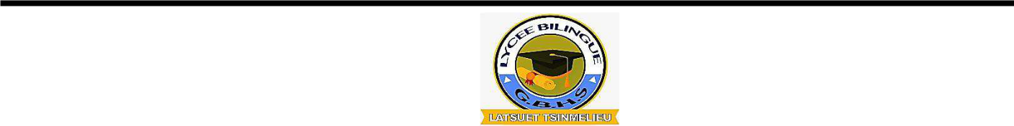  MINISTERE DES ENSEIGNEMENTS SECONDAIRES | MINISTRY OF SECONDARY EDUCATION
DELEGATION REGIONALE DE L’OUEST | WEST DIVISIONAL DELEGATION
DELEGATION DEPARTEMENTALE DE LA MENOUA | MENOUA SUB-DIVISIONAL DELEGATION
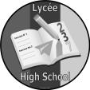

LYCEE BILINGUE DE LATSUET-TSINMELIEU

GOVERNMENT BILINGUAL HIGH SCHOOL LATSUET-TSINMELIEU

 |  | Département : Informatique |  | EPREUVE THEORIQUE | Classe : Seconde A4
 |  | Année Scolaire : 2021 – 2022 |  | EPREUVE THEORIQUE | Durée : 2H Coefficient : 02
 |  | Année Scolaire : 2021 – 2022 |  | INFORMATIQUE
 |  | Examen : Contrôle Continu N°3 |  | INFORMATIQUE | Date : Janvier 2022
 |  |  | Examinateur : M. TOumpé ERIC
 |  | Noms et prénoms : |  |  | N° :

Intitulé de la compétence : Résoudre des problèmes relatifs à la connaissance de l’environnement informatique

 | Note : |  | /20 | EVALUATION DU NIVEAU D’ACQUISITION DE LA COMPETENCE VISEE
 |  |  | /20 | Non Acquis (NA) | En cours d’acquisition (EA) |  | Acquis (A) |  |  | Expert (A+)
 | Observations du parent ou du tuteur : |  |  |  |  |  | Téléphone :
 |  |  | PARTIE I | ENVIRONNEMENT NUMERIQUE |  |  |  | 16 POINTS

- L’arrière de l’unité centrale de votre ordinateur de bureau vous permet d’y connecter des périphériques à l’aide des ports de connexion comme le présente l’image ci-dessous :
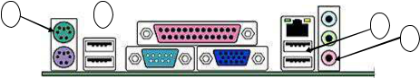

1 2

1.1. Définir les termes suivants :

3
4

Périphérique : ___________________________________________________________________

_______________________________________________________________________________

____________________________________________________________________________ 1pt

Port de connexion : _______________________________________________________________

_______________________________________________________________________________

____________________________________________________________________________ 1pt

1.2. Nommer les ports de connexions suivants : 2pts 1=_______________________________________ 2=___________________________________

3=_______________________________________ 4=___________________________________

2. Vous utilisez le logiciel Microsoft Word 2016 pour créer un fichier sur votre disque dur.

2.1. De quel type de fichier s’agit-il ? _____________________________________________ 1pt

2.2. Donner l’extension possible de ce fichier _______________________________________ 1pt

2.3. Citer deux autres types de fichiers ________________________________________________

____________________________________________________________________________ 1pt

2.4. Définir attribut d’un fichier ______________________________________________________

t.me/KamerHighSchool

LB LATSUET-TSINMELIEU – CONTROLE CONTINU N°3 – INFORMATIQUE © Examinateur : M. TOumpé ERIC

1/2

_______________________________________________________________________________

____________________________________________________________________________ 1pt

2.5. Citer deux exemples d’attributs de fichier __________________________________________

____________________________________________________________________________ 1pt

2.6. Qu’entend-t-on par compression de fichier ? ________________________________________

_______________________________________________________________________________

____________________________________________________________________________ 1pt

2.7. Citer deux logiciels permettant d’effectuer cette opération _____________________________

____________________________________________________________________________ 1pt

- Dans le but d’entretenir son ordinateur, votre maman fait appel à vous pour lui donner quelques astuces sur l’entretien d’un support de stockage
- Définir support de stockage ______________________________________________________

_______________________________________________________________________________

____________________________________________________________________________ 1pt

- Citer deux exemples de supports de stockage ________________________________________

____________________________________________________________________________ 1pt

3.3. Donner deux opérations permettant d’optimiser un support de stockage ___________________

___________________________________________________________________________ 2pts

- Qu’est-ce que le cloud ? __________________________________________________________

_______________________________________________________________________________

____________________________________________________________________________ 1pt

PARTIE II USAGE SOCIO-CULTUREL DU NUMERIQUE 04 POINTS
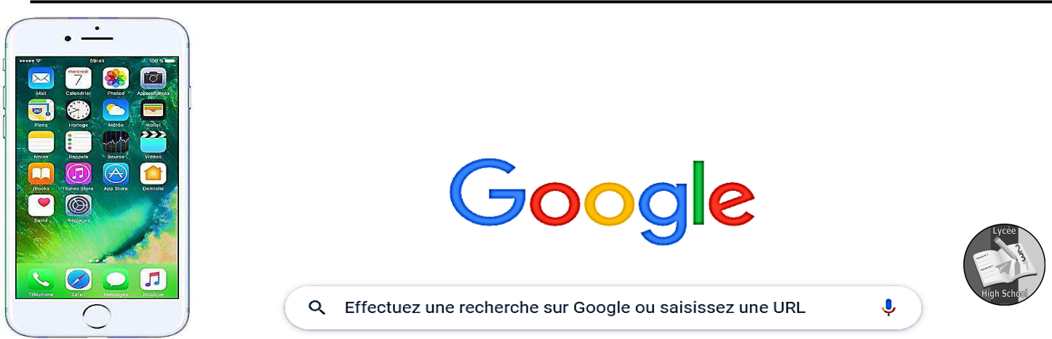

Votre petit frère vient de recevoir un téléphone multimédia de la part de votre grand frère. Vos parents ont constaté que votre petit frère utilise son téléphone uniquement pour télécharger les images, les sons et les vidéos pornographiques sur Internet. Et passe tout son temps à communiquer avec ses amis à travers les réseaux sociaux.

- Que signifie le sigle TIC ? ________________________________________________________________

___________________________________________________________________________________ 1pt

- Est-ce que votre petit frère fait un bon usage de son téléphone ? Justifiez votre réponse ? ___________

_______________________________________________________________________________________

___________________________________________________________________________________ 1pt

- Donner un inconvénient d’une mauvaise utilisation des outils de TIC sur le plan scolaire _____________

___________________________________________________________________________________ 1pt

- En tant qu’ainé, proposez un conseil à votre petit frère pour un usage approprié de son téléphone

_______________________________________________________________________________________

___________________________________________________________________________________ 1pt

t.me/KamerHighSchool

LB LATSUET-TSINMELIEU – CONTROLE CONTINU N°3 – INFORMATIQUE © Examinateur : M. TOumpé ERIC

2/2

